**Назначение работы:** вывод на экран содержимого файла событий в структурированном виде.

**Теория.**

См. лекцию 11.

**Практика.**

Открыть свой проект **10_MyEvent** и переименовать в **11_ MyEvent.**

После 10 задания содержание файла может быть таким:

Программа <MyEvent>. Автор Касымов Д.Д.

20-07-2022

Питание

2.3

Было

20-07-2022

20-07-2022

Прочее

4.0

Будет

12-12-2022

Этот файл требуется выдать в виде:

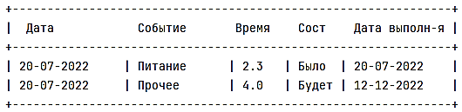

Создать вспомогательный класс для вывода шапки таблицы и строки черточек:

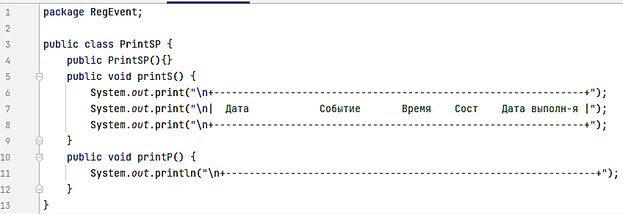

Разработаем класс для выдачи данных на терминал из массива:

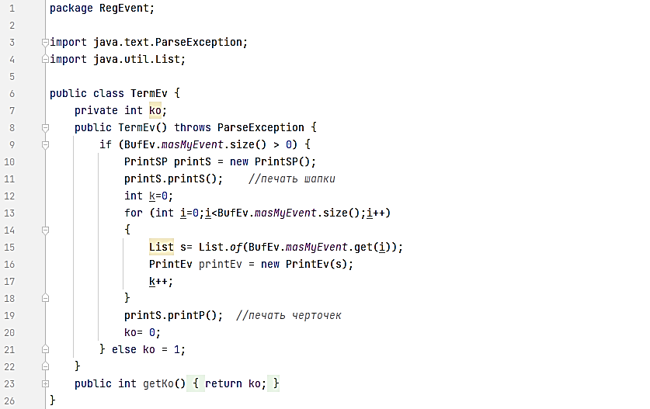

Далее создадим класс *PrintEv* в котором и непосредственно выполняется печать, вернее выдача на экран:

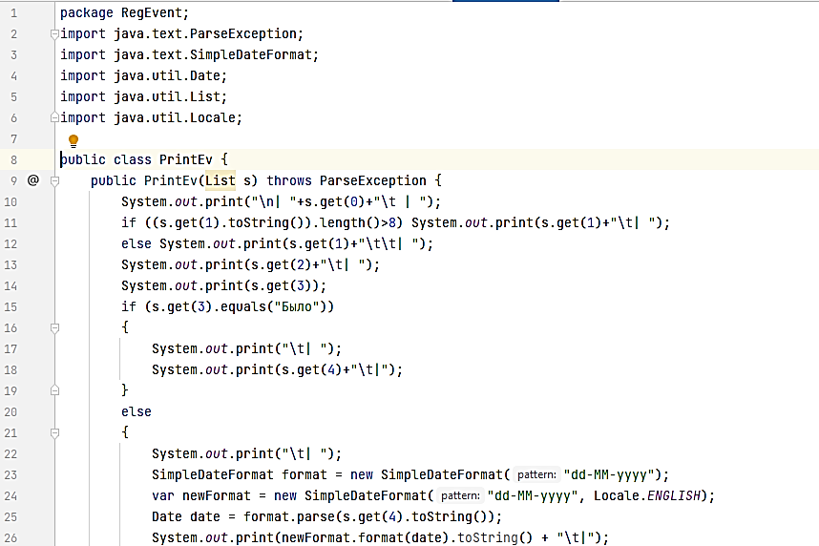

И добавим код в класс *Main*:

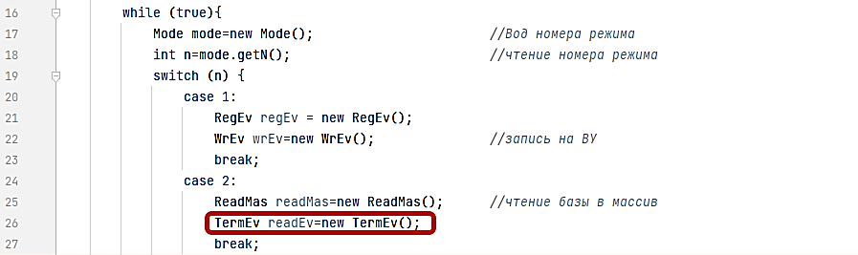

Выполнить отладку:

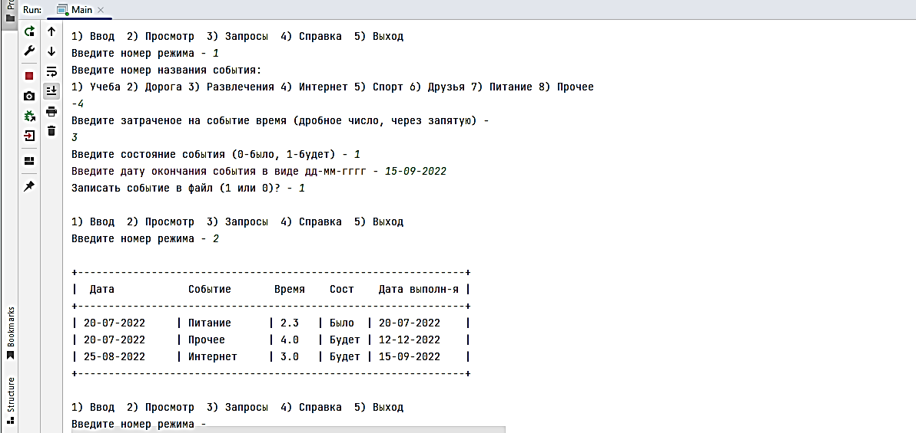

**Как сдавать работу?**

1. Показать папку с именем Java-Bakay.
2. Открыть проект с именем MyEvent.
3. Выполнить ввод одного события с записью в файл.
4. Прочитать и выдать файл на экран
5. Устно объяснить назначение каждого оператора программы.